„MuseumsMenschen“ – Auftaktveranstaltung am 3. Mai 2018

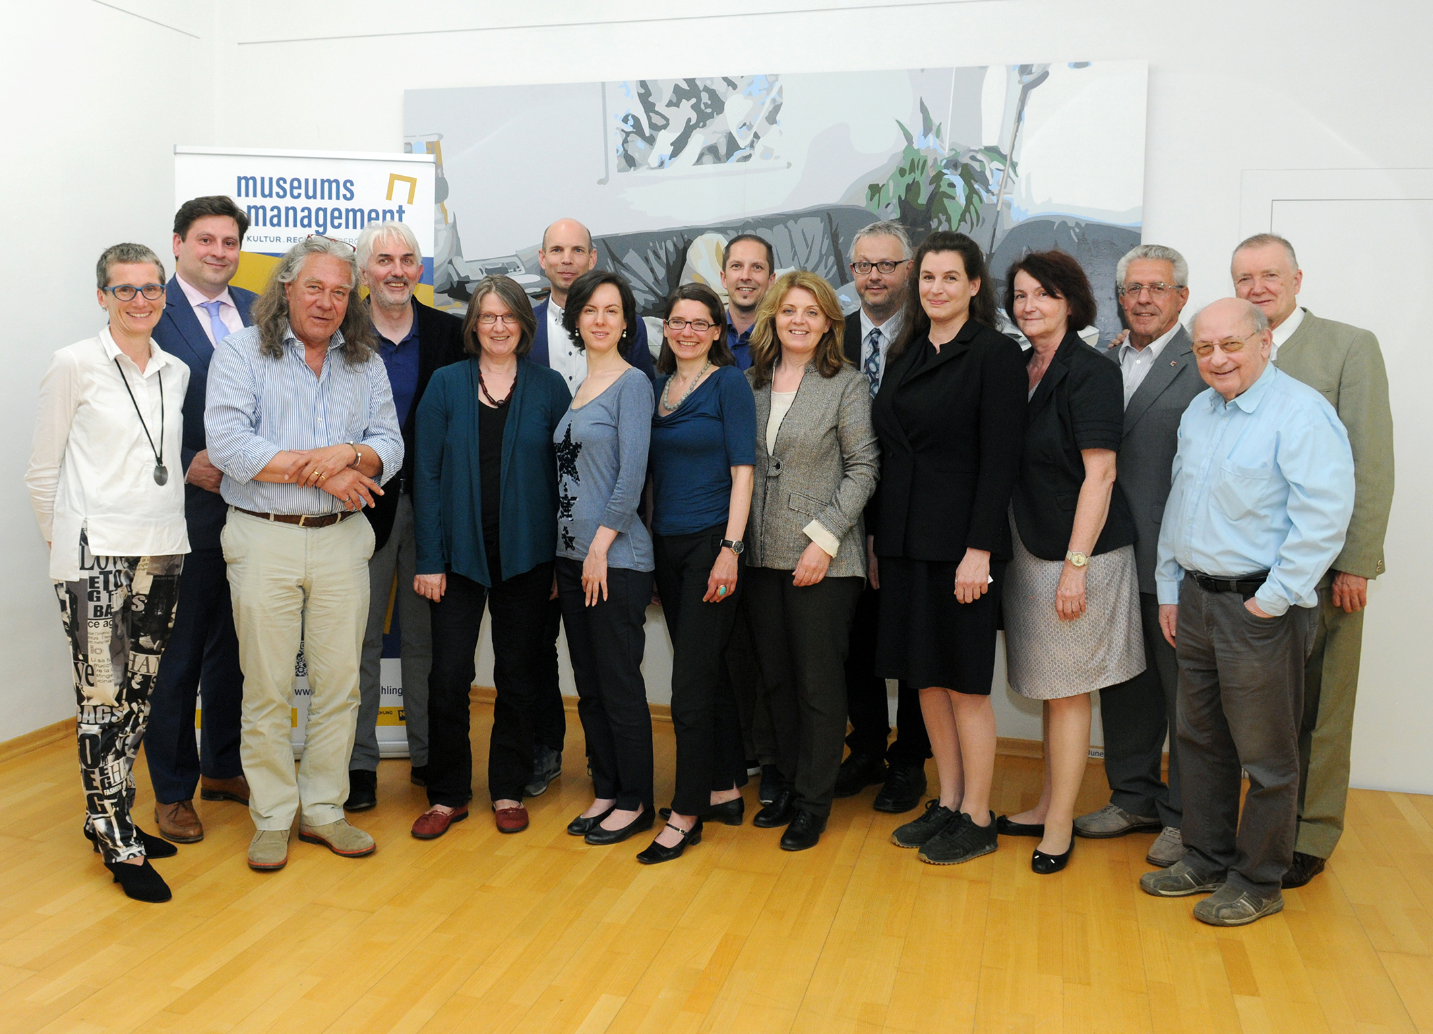
MuseumsMenschen_Gruppenbild_Auftaktveranstaltung_62
© Donau-Universität Krems, Foto: Andrea Reischer
v.l.n.r.: Dr.^{in} Ulrike Scholda (Leiterin Rollettmuseum Städtische Sammlungen Baden), Dipl.-Ing. Stefan Szirucsek (Bürgermeister von Baden bei Wien), Dr. Johannes M. Tuzar (Leiter Krahuletz-Museum, Eggenburg), Mag. Thomas Pulle (Leiter Stadtmuseum St. Pölten), Mag.ª Helene Schrolmberger (Kustodin Museum Retz), MMag. Gregor Kremser (Leiter museumkrems), Mag.ª Sabine Schmitner (Stadtarchiv Wiener Neustadt), Univ.-Prof.^{in} Dr.^{in} Anja Grebe (Projektleiterin, Donau-Universität Krems, Department für Kunst- und Kulturwissenschaften), Mag. Paul Magg (Leiter Stadtmuseum Melk), Mag.ª Ulrike Vitovec (Geschäftsführerin Museumsmanagement Niederösterreich), Reinhard Gundacker (Obmann Museumsverein Zwettl), Mag.ª Dr.^{in} Celine Wawruschka (Wissenschaftliche Mitarbeiterin – Projekt „MuseumsMenschen“), Prof.^{in} Dr.^{in} Elisabeth Vavra (Ausstellungskuratorin), Ing. Otto Pacher (Stadtmuseum Korneuburg), Peter Langhammer (Obmann Museumsverein Korneuburg), wHR i. R. Hon.-Prof. Dr. Hermann Steininger (Vorstandsmitglied Verein Museen und Sammlungen Niederösterreich).

